同济大学计算机系

数字逻辑课程实验报告



学 号 1852409
姓 名 李佳庚
专 业 计算机类
授课老师 郭玉臣

- 实验内容
6.2.1 数据选择器MUX，一种多路输入，单路输出的标准化逻辑构件。
6.2.2 数据分配器DMUX，一种单路输入，多路输出的标准化逻辑构件。
6.2.3 由数据选择器和分配器构成的8路数据传输模块。。
- 硬件逻辑图
（实验步骤中要求用logisim画图的实验，在该部分给出logisim原理图，否则该部分在实验报告中不用写）
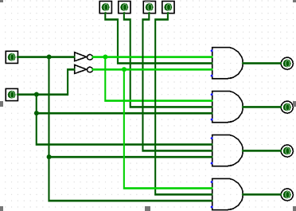
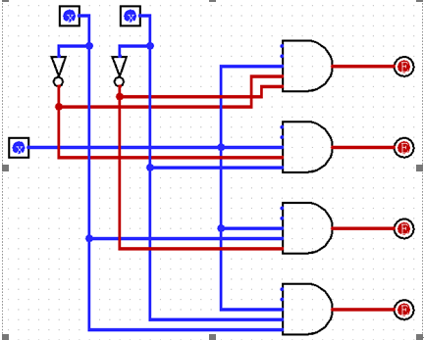
- 模块建模
（该部分要求对实验中建模的所有模块进行功能描述，并列出各模块建模的verilog代码）
6.2.1 数据选择器selector41
所要建模的41数据选择器的开关有两根导线s0，s1控制，选择4路输入中的1路作为输出。输出的逻辑值与被选中的输入逻辑值相同。
module selector41(
input [3:0] iC0,
input [3:0] iC1,
input [3:0] iC2,
input [3:0] iC3,
input iS1,
input iS0,
output [3:0] oZ
);

assign oZ = (iS1 == 0 && iS0 == 0) ? iC0 : ((iS1 == 0 && iS0 == 1) ? iC1 : ((iS1 == 1 && iS0 == 0) ? iC2 : iC3));

endmodule

6.2.2 数据分配器DMUX
一种单路输入，多路输出的逻辑构件。S0，s1作为两路输入，输出值的位置根据两路输入决定，输出值与单路输入相同。
module DMUX(
input iC,
input iS1,
input iS0,
output oZ0,
output oZ1,
output oZ2,
output oZ3
);
assign oZ0 = (iS1 == 0 || iS0 == 0) ? iC : 1;
assign oZ1 = (iS1 == 0 || iS0 == 1) ? iC : 1;
assign oZ2 = (iS1 == 1 || iS0 == 0) ? iC : 1;
assign oZ3 = (iS1 == 1 || iS0 == 1) ? iC : 1;

endmodule

6.2.3 8路数据传输transmisson8
将选择器和分配器结合在一起。
数据的传输由输入控制端ABC的编码决定。
module transmisson8(
input [7:0] iData,
input A,
input B,
input C,
output reg [7:0] oData
);
always @ (*)
begin
oData[A*4 + B*2 + C] = iData[A*4 + B*2 + C];
end

endmodule
- 测试模块建模
（要求列写各建模模块的test bench模块代码）

6.2.1 数据选择器selector41_tb
`timescale 1ns / 1ps
module selector41_tb();
reg [3:0] iC0;
reg [3:0] iC1;
reg [3:0] iC2;
reg [3:0] iC3;
reg iS1;
reg iS0;
wire [3:0] oZ;

selector41 uut(.iC0(iC0), .iC1(iC1), .iC2(iC2), .iC3(iC3), .iS1(iS1), .iS0(iS0), .oZ(oZ));

initial
begin
iC0 = 4'b0000;
iC1 = 4'b0001;
iC2 = 4'b0010;
iC3 = 4'b0011;
end

always
begin
iS1 = 0;
iS0 = 0;
#40; iS1 = 1;
iS0 = 1;
#40; iS1 = 0;
iS0 = 1;
#40; iS1 = 1;
iS0 = 0;
#40;
end

endmodule

6.2.2 数据分配器DMUX_tb
`timescale 1ns / 1ns
module DMUX_tb();
reg iS0;
reg iS1;
wire oZ0;
wire oZ1;
wire oZ2;
wire oZ3;
reg iC;

initial
begin
iS0 = 0;
#80 iS0 = 1;
end

initial
begin
iS1 = 0;
#40 iS1 = 1;
#80 iS1 = 0;
#40 iS1 = 1;
end

DMUX uul(.iC(iC),.iS0(iS0), .iS1(iS1), .oZ0(oZ0), .oZ1(oZ1), .oZ2(oZ2), .oZ3(oZ3));

Endmodule

6.2.3 8路数据传输 tranmisson_tb
`timescale 1ns / 1ns
module transmisson_tb();
reg [7:0] iData;
wire [7:0] oData;
reg A, B, C;

transmisson8 uul(.iData(iData), .A(A), .B(B), .C(C), .oData(oData));
initial
begin
#40 A = 0;
B = 0;
C = 0;
iData = 8'b0000_1000;

#40 A = 0;
B = 0;
C = 1;
iData = 8'b0010_1000;

#40 A = 0;
B = 1;
C = 0;
iData = 8'b1111_1111;
end

endmodule
- 实验结果
（该部分可截图说明，要求logisim逻辑验证图、modelsim仿真波形图、以及下板后的实验结果贴图（实验步骤中没有下板要求的实验，不需要下板贴图））

6.2.1 数据选择器
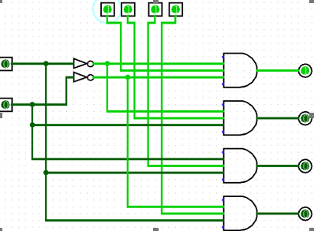
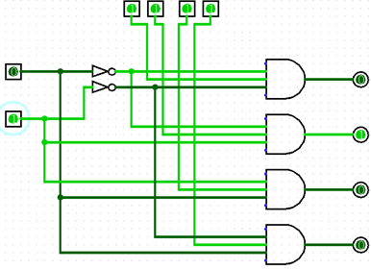
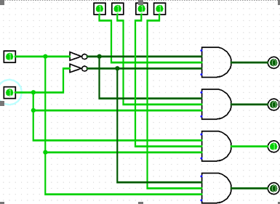
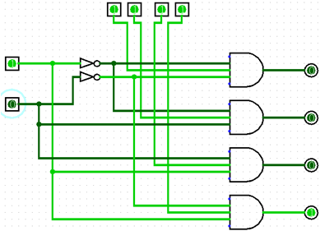
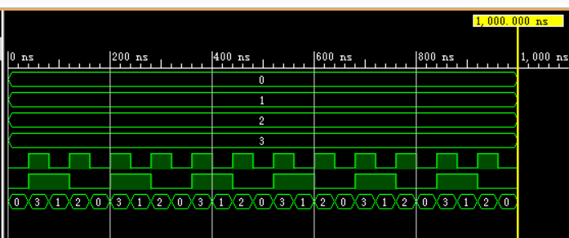

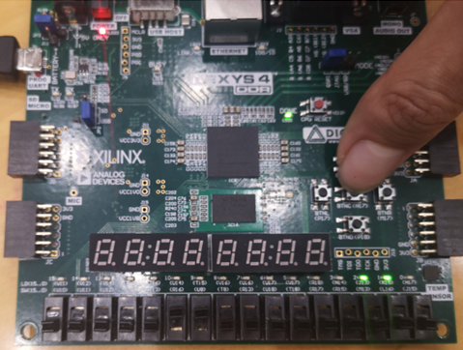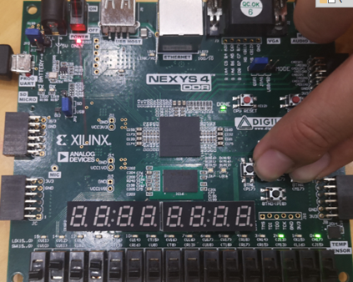

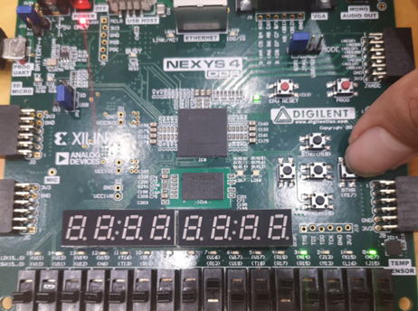
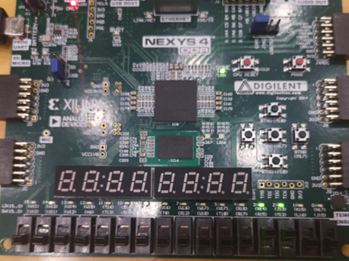

6.2.2 数据分配器
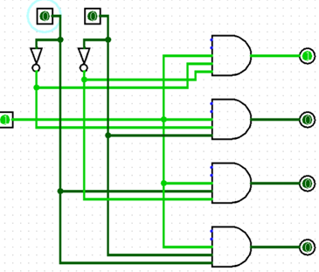
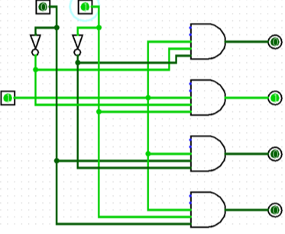
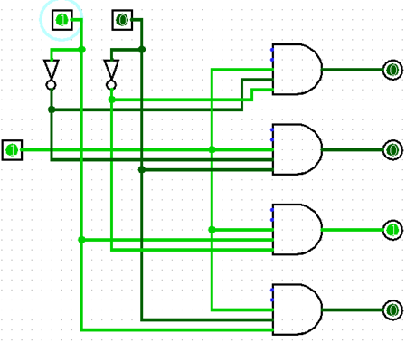
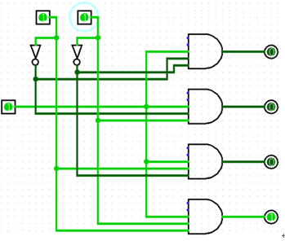
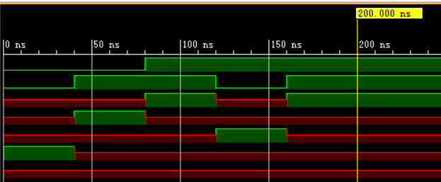
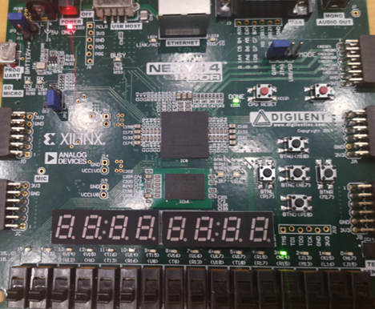
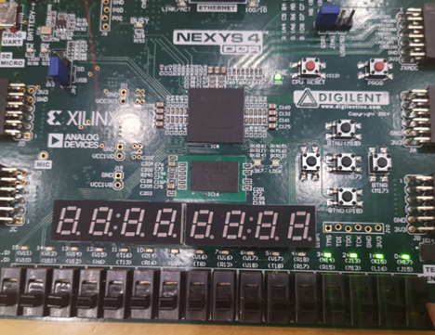
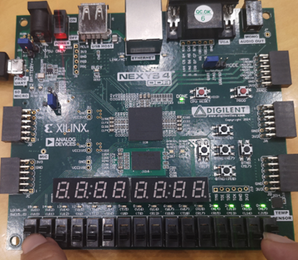
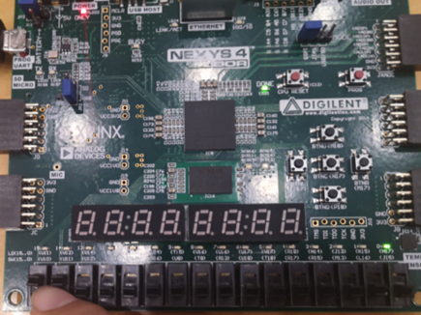
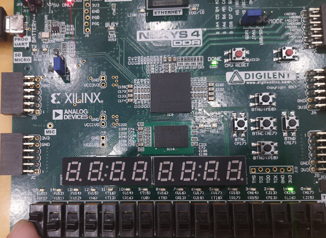
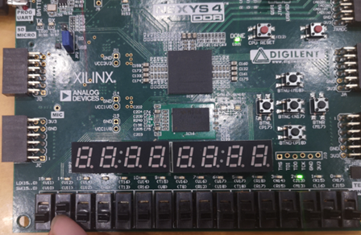

6.2.3 8路数据传输
